ArimoFit Sky

TRILUX

Eigenschaften

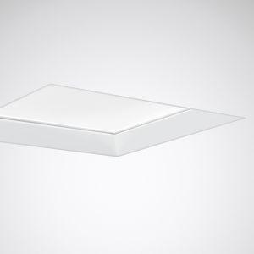

Anzahl Leuchtmittel je Leuchte

1

Befestigung Leuchte

Decke, Einbau

Farbton

weiß

Form

quadratisch

Werkstoff

Aluminium, Kunststoff

Breite (mm)

623,00

Einbaubreite (mm)

620,00

Einbautiefe (mm)

160,00

Farbtemperatur (K)

2.700,00 - 6.500,00

Höhe (mm)

90,00

Länge (mm)

623,00

Lichtstrom (lm)

4.200,00

Anschlussart

Steckklemme

Art der Leuchte

Deckenleuchte, Einbau-Leuchte

Art der Verdrahtung

Abschluss

Ausführung des Rasters

ohne

Ausstrahlungswinkel

mediumstrahlend 20-40°

Betriebsgerät

LED-Betriebsgerät stromgesteuert

Dimmung

Touch and Dim

Energieeffizienzklasse

sonstige

Farbwiedergabeindex CRI

80-89

Leuchtmittel

LED nicht austauschbar

Lichtaustritt

direkt

Lichtfarbe

weiß

Lichtverteiler

sonstige

Lichtverteilung

symmetrisch

Schlagfestigkeit

IK02

Schutzart (IP)

IP40

Schutzklasse

I, II

Spannungsart

AC/DC

Werkstoff des Gehäuses

Aluminium

Werkstoff Leuchtenabdeckung

Kunststoff

Abstrahlwinkel (Grad)

20,00 - 40,00

Bemessungslebensdauer L80/B50 bei 25 °C (h)

100.000,00

Bemessungslebensdauer L90/B50 bei 25 °C (h)

50.000,00

Einbaulänge (mm)

620,00

Leistung Leuchtmittel (W)

31,00 - 40,00

Leuchtenlichtausbeute (lm/W)

105,00 - 135,00

Nennspannung (V)

220,00 - 240,00

Polzahl

5,00

Werkstoff der Abdeckung

Kunststoff strukturiert

Schutzart (NEMA)

sonstige

Anwendungsbereich

Für Arbeitsplätze mit Bildschirmgeräten. Büros, Flure, Foyers, Konferenzräume, Verkaufsflächen, Wartezonen. Insbesondere auch in Räumen mit niedrigen Raumhöhen zur Erzeugung einer tieferen Raumwirkung.